Tạo New Rspository

1️⃣ Tạo repository trên GitHub (WEB)
- Mở GitHub:
👉 https://github.com/PhuongNguyen9999
- Nhấn New (hoặc + → New repository)
- Điền:
  - Repository name:
playwright-automation-demo
  - Description:
Playwright automation project
  - Chọn Public hoặc Private
  - ❌ KHÔNG tick:
    - Add a README
    - Add .gitignore
    - Add license
- Nhấn Create repository
➡️ Repo trống được tạo, ví dụ:
https://github.com/PhuongNguyen9999/playwright-automation-demo

2️⃣ Clone repository từ GitHub về máy (BƯỚC QUAN TRỌNG NHẤT)
⚠️ KHÔNG dùng New repository
⚠️ KHÔNG dùng Add local repository
- Mở GitHub Desktop
- Chọn:
File → Clone repository
- Tab URL
- Dán:
https://github.com/PhuongNguyen9999/playwright-automation-demo
- Local path:
C:\automation\
- Nhấn Clone
➡️ GitHub Desktop tạo folder:
C:\automation\playwright-automation-demo
➡️ Repo local đã link đúng với GitHub
Ở bước 3, bạn cũng có thể chọn tab GitHub.com, chọn repository bạn muốn clone (e.g. PhuongNguyen9999/playwright-automation-demo)

3️⃣ Copy code Playwright vào repo local
Giả sử code Playwright đang ở:
D:\playwright_auto_project\
Copy toàn bộ (trừ node_modules):
- playwright.config.ts
- azure-pipelines.yml (nếu có)
- tests/
- pages/
- data/
Paste vào:
C:\automation\playwright-automation-demo
⚠️ KHÔNG copy node_modules/

4️⃣ Commit code lên local repository
- Quay lại GitHub Desktop
- Bạn sẽ thấy danh sách file thay đổi
- Góc dưới trái:
  - Summary:
Initial commit - Playwright automation
  - Description: (optional)
- Nhấn Commit to main

5️⃣ Publish branch
- Trên GitHub Desktop, bạn sẽ thấy nút:
Publish branch
- Nhấn Publish branch
➡️ GitHub Desktop sẽ:
- Push commit lên repo

6️⃣ Kiểm tra kết quả trên GitHub
Mở trình duyệt:
https://github.com/PhuongNguyen9999/playwright-automation-demo
Bạn sẽ thấy:
- tests/
- Pages/
- data/
- playwright.config.ts
🎉 HOÀN TẤT

🧠 GHI NHỚ

Chạy Playwright Automation trên Azure Pipeline

🎯 Mục tiêu
Thiết lập CI/CD pipeline để:
- Pull source code từ GitHub
- Chạy Playwright automation trên Azure-hosted agent
- Tự động chạy test mỗi khi có commit mới

PRE-CONDITION (Bắt buộc trước khi tạo Pipeline)
Trước khi bắt đầu, bạn cần đảm bảo:

1. GitHub Repository đã tồn tại
Ví dụ:
https://github.com/PhuongNguyen9999/playwright-automation
Repo phải chứa:
- playwright.config.ts
- azure-pipelines.yml (hoặc sẽ tạo sau)
- tests/
- pages/
- data/

2. Source code đã được push lên GitHub
Pipeline chỉ chạy được khi:
Code đã tồn tại trên GitHub

3. Có Azure DevOps account hợp lệ
Ví dụ: phuongnguyenq@nashtechglobal.com

BƯỚC 1 — Truy cập Azure DevOps
👉 Mở: https://dev.azure.com
👉 Login bằng account công ty
Ví dụ: phuongnguyenq@nashtechglobal.com

BƯỚC 2 — Tạo Organization
Nếu chưa có Organization: Click Create organization

PHẦN 1.A — Tạo Project trong Organization

👉 Bước 1: Vào Organization
Mở: https://dev.azure.com/phuongnguyenq/

👉 Bước 2: Create Project
Click New Project
Điền:
Project name: Playwright-Automation
Visibility: Private
Version control: Git
Work item process: Agile
Click Create
⚠ Note: Mặc dù đôi khi báo lỗi 404 - Page not found nhưng project vẫn được tạo thành công.

PHẦN 1.B — Kết nối GitHub với Azure DevOps

🎯 Mục tiêu
Cho phép Azure Pipelines truy cập GitHub repo để pull code và chạy automation.

👉 Pre-condition cho bước này
✔ GitHub repo đã tồn tại
✔ Code đã được push lên GitHub
✔ Có quyền truy cập repo

👉 Bước 1: Vào Project Azure DevOps
Mở: https://dev.azure.com/phuongnguyenq/Playwright-Automation

👉 Bước 2: Tạo Pipeline mới
Vào: Pipelines → Create Pipeline
Chọn: GitHub

👉 Bước 3: Authorize GitHub Account
Azure sẽ redirect sang GitHub để xác thực.
Bạn cần:
- Login GitHub
- Click Authorize Microsoft (nút màu xanh)
Việc này có nghĩa là:
- Cho phép Azure Pipelines truy cập GitHub repo
- Azure có thể pull source code về
- Azure có thể trigger pipeline khi có commit mới
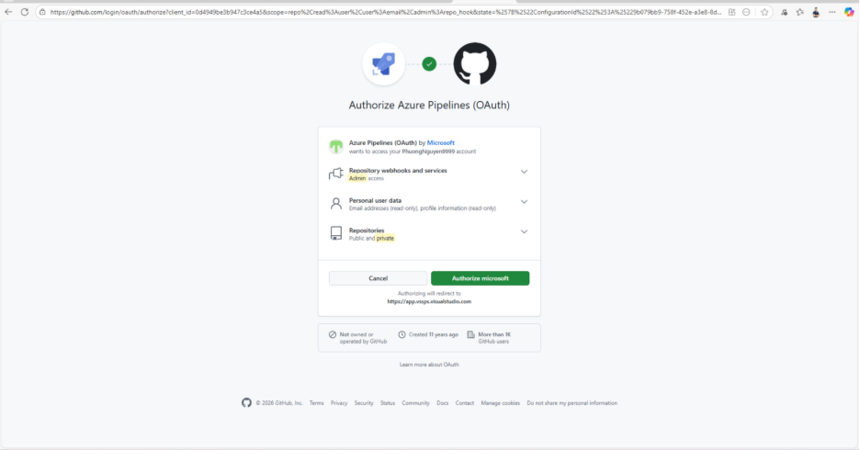

👉 Bước 4: Chọn GitHub Repository
Chọn repo. Ví dụ: PhuongNguyen9999/playwright-automation
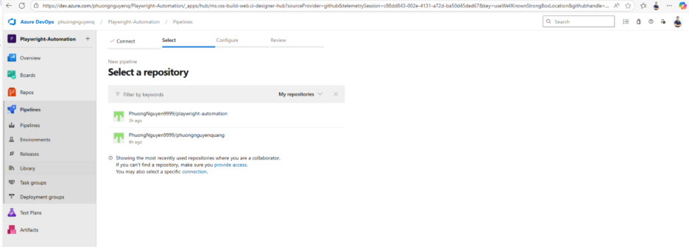

👉 Bước 5: Approve & Install
Click: Approve & Install
Việc này có ý nghĩa:
✔ Azure Pipelines được phép truy cập repo
✔ Azure có thể pull source code
✔ Có thể tạo pipeline CI/CD
✔ Mỗi lần push code → pipeline tự chạy
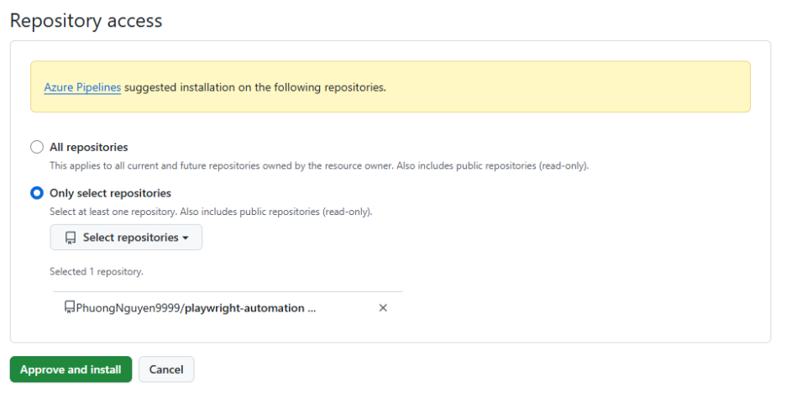

PHẦN 2 — Tạo Pipeline cho Playwright
Bạn đang ở màn hình: Configure your pipeline
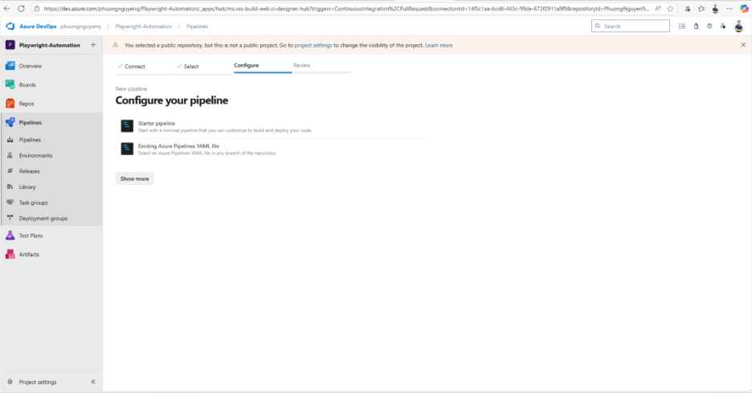
Và có 2 lựa chọn:
- Starter pipeline
- Existing Azure Pipelines YAML file
👉 Ta chọn: Starter pipeline
Chọn: Starter pipeline
Azure sẽ mở file YAML mẫu.
👉 Xoá toàn bộ nội dung cũ
👉 Dán YAML sau:
trigger:
- main # mỗi lần push lên nhánh main thì pipeline sẽ chạy

pool:
vmImage: 'ubuntu-latest' # dùng máy ảo Ubuntu của Azure

steps:
- task: NodeTool@0
inputs:
versionSpec: '18.x' # cài NodeJS version 18
displayName: 'Install Node.js'

- script: |
npm install # cài dependencies
npx playwright install # cài browser cho Playwright
displayName: 'Install dependencies'

- script: |
npx playwright test # chạy test
displayName: 'Run Playwright tests'

Click: Save and Run
Azure sẽ hỏi:
- Commit message → để mặc định
- Branch → main
👉 Click Save and run
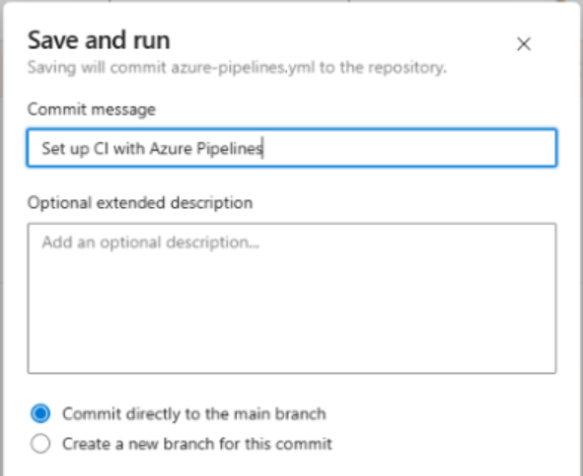
⚠️ CẢNH BÁO TRÊN ĐẦU
Bạn có thể thấy:
You selected a public repository, but this is not a public project
→ Đây chỉ là cảnh báo visibility, không ảnh hưởng pipeline.

PHẦN 3 — Test Pipeline
Sau khi save, pipeline sẽ chạy.
Bạn sẽ thấy log:
Installing Node...
Installing dependencies...
Running Playwright tests...
✓ Search books
✓ Delete book
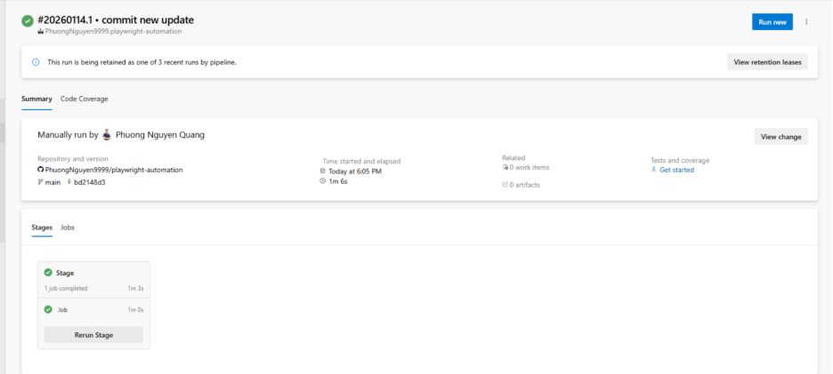
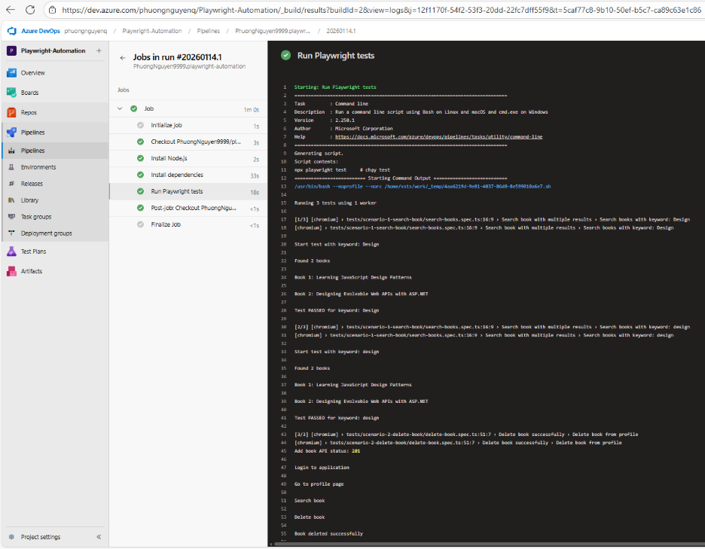

KẾT QUẢ
✔ Azure pull code từ GitHub
✔ Azure chạy Playwright automation

